Тема уроку: Комбінований узагальнюючий урок з біології та хімії:
"Травна система людини - біохімічна лабораторія"
Мета уроку:
1. Узагальнити і систематизувати знання учнів з теми.
2. Поглибити уявлення та поняття про взаємозв'язок між будовою органів травної системи та хімічними процесами, які відбуваються при перетравленні їжі.
3. Активізувати пізнавальний інтерес до предмету, спонукати до здобуття додаткової інформації, використовувати творчі здібності, логічне мислення і уяву.
4.Розвивати вміння застосовувати набуті знання для профілактики захворювань органів травлення та виховувати бажання вести здоровий спосіб життя.
Обладнання та матеріали:
таблиці: "Розкладна травна система"; «Будова травної системи», «Гігієна травлення", матеріали, підготовлені командами (схеми, таблиці, презентації), картки оцінювання командної роботи.
Біологічні поняття та терміни:
- травний канал: ротова порожнина, стравохід, шлунок, дванадцятипала кишка, тонкий і товстий кишечник;
- травні залози: слинні, підшлункова, печінка;
- неорганічні та органічні речовини, ферменти, реакція середовища (рН)

" Наші травні речовини мають бути лікувальними засобами,
а наші лікувальні засоби мають бути травними речовинами".
Гіппократ

Тип уроку: комбінований - узагальнюючий ( розрахований на 2 години)
I. Мотивація навчальної діяльності.
Вчитель біології Визначний вчений І.П. Павлов, який досліджував фізіологію травної системи, порівнював травний канал із заводом, де їжа підлягає хімічній обробці для того, щоб зробити її "матеріалом для життєвого процесу". На "завод" з ближніх дрібних або великих хімічних фабрик доставляються спеціальні "реактиви" (ферменти), які взаємодіють з їжею, перетравлюючи її. Мета сьогоднішнього уроку - узагальнити отримані знання про біохімічні процеси та їх особливості у травній системі людини, продемонструвати зв'язки між будовою та функціями кожного відділу та травної системи загалом, доповнити матеріал новими фактами.
Вчитель хімії На минулому уроці ви отримали групові завдання і підготувалися до виступів, вивчаючи особливості процесів травлення як біологи і як хіміки. Маємо чотири команди: 1 - "Щелепи" (досліджувала будову і функцію ротової порожнини); 2 - "Кислотні" (вивчала будову і функцію шлунку); 3 - "Захисники" (вивчали дванадцятипалу кишку, печінку та підшлункову залозу); 4 - "Комірники" (особливості роботи тонкого та товстого кишечника).
Вчитель біології Учні мали готувалися за допомогою підручника, додаткової літератури, інтернет-видань щодо біологічних та хімічних особливостей травних процесів:
1. Підготувати розгорнутий командний виступ з теми, підкріплений малюнками, схемами, слайдами (додатки 3-23).
2. Підготувати по 1 питанню для інших команд .
3.. Заповнити свій фрагмент таблиці "Травна система людини - біохімічна лабораторія"( додаток 1).
Робота кожної команди буде оцінена за певними критеріями ( додаток 2).
ІІ. Активізація опорних знань учнів
Розминка. (за кожну правильну відповідь по 1 балу команді)
1.Яка частина травної системи людини знаходиться між ротом і шлунком?
(Стравохід)
2.Як називається процес хімічної обробки їжі вшлунково-кишковому тракті? (Травлення)
3. Специфічні органічні каталізатори, що синтезуються
живими клітинами? ( Ферменти)
4. Гострі відчуття шлунка. (Печія)
5.Перетворення речовин, унаслідок яких молекули одних речовин руйнуються,а натомість утворюються молекули інших речовин з іншими комбінаціями атомного складу.
(Хімічні реакції)
6. Який орган людини виробляє гормон інсулін?
(Підшлункова залоза)
7. Як називається речовина, з якою відбувається хімічне перетворення під дією ферменту?
(Субстрат)
8.Протоки яких залоз впадаютьу дванадцятипалу кишку?
(Печінки та підшлункової залоз)

9.Як називаються сполуки, побудовані на основі атомів хімічного елементу Карбону? ( Органічні сполуки)

10. Що таке «Паливний бак людини» ? (Шлунок)
11. Яка речовина у складі шлункового соку знезаражує їжу і призводить до денатурації білки? (Хлоридна кислота)
12. Що всмоктується у кров із шлунку? (Вода, алкоголь, мінеральні солі)
ІІІ.Узагальнення та систематизація знань.
Вчитель біології Слово надається команді "Щелепи".
Учень1. У зв'язку з тим, що ми починаємо наш диспут, я маю зробити короткий огляд будови травної системи людини ("Загальна будова травної системи людини", додаток 3). Травний тракт починається ротовою порожниною, далі іде звужена частина травного тракту - глотка і стравохід, через які транспорується харчова грудка в шлунок. Шлунок переходить у дванадцятипалу кишку, далі - тонкий кишечник, найвужча і найдовша частина шлунково-кишкового тракту. Тонка кишка переходить у товсту кишку. Закінчується травний тракт заднім прохідним отвором. У травній системі важливу роль відіграють залози : слинні, та про них детально пізніше, підшлункова та печінкова залози.
Учень2. Будова ротової порожнини ("Будова ротової порожнини",додаток 4).На передній стінці ротової порожнини знаходиться ротовий отвір, утворений губами. Губи складаються з кругового м'яза рота, вкриті зовні шкірою, а зсередини - слизовою оболонкою. Верхня стінка ротової порожнини утворена м'яким і твердим піднебінням. Тверде піднебіння відокремлює носову порожнину від ротової. М'яке складається із вкритих слизовою оболонкою м'язів. На задній стінці ротової порожнини знаходиться вихідний отвір - зів, обмежений зверху м'яким піднебінням, знизу - коренем язика. У ротовій порожнині знаходяться зуби, закріплені в осередках зубних відростків щелеп. Ділянки слизової оболонки вкривають відростки, що називається яснами. Також в порожнині рота знаходитьсяязик - м'язовий орган, вкритий слизовою оболонкою. Учень3. Упорожнину рота відкриваються і виділяють секрет слинні залози ("Слинні залози, їх будова", додаток 5). Вони діляться на дві групи: 1.Великі залози, які розташовані за межами слизової оболонки: - привушна( найбільша ) залоза знаходиться в защелепній ямці. Її вивідна протока відкривається на рівні верхнього другого великого кутнього зуба; - підщелепна залоза лежить в підщелепної ямці . Вивідний проток відкривається під язиком; - під'язикова залоза лежить під язиком, її вивідна протока з'єднується з протокою підщелепної залози. 2. Дрібні залози закладені в товщі слизової оболонки порожнини рота і по своєму розташуванню називаються піднебінними, щічними, губними, мовними та зубними. За допомогою слини харчова грудка зволожується, стає слизькою і легко проходить по стравоходу. Крім того, слина насичена ферментами і в ротовій порожнині починається розщеплення вуглеводів.
Вчитель хімії Давайте детальніше зупинимось на хімічному складі слини, особливостях ферментативного розщеплення вуглеводів. Учень 4. Слина - в'язка, безбарвна рідина ("Склад слини", додаток 6). Вона на 95-99% складається з води і на 1-1,5% - з органічних і неорганічних речовин. До органічних речовин відносяться: білок муцин, деяка кількість глобулінів, амінокислот, сечовини та неорганічних речовин (солей калію, кальцію).Неорганічних речовин у складі слини 2-3 рази менше, ніж органічних. Реакція середовища слини - слаболужна. У людини в добу виділяється 1000-1200 мл слини, але її кількість і склад коливаються в залежності від складу їжі.
Вчитель хімії Чому чорний хліб, якщо його довго пережовувати, стає солодким на смак?
Учень У слині містяться два ферменти - амілаза і мальтаза, які викликають гідролітичне розщеплення вуглеводів до глюкози, тому ми відчуваємо солодкий смак хлібу. А ще у слині міститься фермент лізоцим, який знешкоджує мікроорганізми.
Вчитель хімії Про що говорить той факт, що ферменти амілаза і мальтаза розщеплюють тільки вуглеводи?
Учень Це говорить про основну властивість ферментів : про їх специфічність до певних речовин. А ось ферментів, що розщеплюють білки і жири,у складі слини немає.
Вчитель біології Який же механізм виділення слини? Учень 5 Слина виділяється рефлекторно ("Схема рефлекторної дуги слиновиділення", додаток 7). Їжа при попаданні в ротову порожнину збуджує її смакові рецептори, розташовані на язиці, нервові імпульси поширюються по чутливих нервових волокнах до центру слиновиділення, розміщеному у довгастому мозку, а потім по рухових нейронах доходять до клітин слинних залоз - і слина виділяється. Цей процес являє собою безумовнорефлекторний механізм відділення слини.
Вчитель біології Проте вигляд і запах їжі, думки про неї також викликають слиновиділення.Чому?
Учень Відбувається це тому, що при тривалому поєднанні дії даних подразників з прийомом їжі виникає умовно-рефлекторне відділення слини. Тобто, слиновиділення є процесом безумовно-рефлекторним та умовно-рефлекторним.
Питання до команди "Щелепи" від інших команд
1.У кожного з людей активність ферментів слини різна. Від чого це залежить?
Відповідь: Це залежить від раціону харчування, а також від наявності тих чи інших шкідливих речовин, які надходять до організму. Так,наприклад, слина курця містить мало ферментів, що розщеплюють крохмаль, а тому результати розщеплення в ротовій порожнині у них можуть бути гіршими. 2. Що було б, якщо зібрану слину прокип'ятити?
Відповідь: Слина після кіп'ятіння втратить ферментативну активнісь, так як ферменти мають білкову природу і руйнуються при термічній обробці.
Вчитель біології. Слово надається команді "Кислотні"
Учень1 З ротової порожнини їжа переходить до стравоходу, а потім до шлунку("Будова шлунка", додаток 8). Шлунок являє собою розширену частину харчової трубки довжиною 24-26 см( при середньому наповненні). Шлунок поділяється на велику частину- тіло, дно шлунку та привратник шлунку. У місцях переходу стравоходу до шлунку та шлунка в дванадцятипалу кишку розташовані сфінктери. Місткість шлунка дорослої людини приблизно 3л. До складу стінки шлунка входять: слизова оболонка, підслизова основа, м'язова і серозна оболонки. Слизова оболонка вкрита одношаровим циліндричним епітелієм. Гладенькій мускулатурі стінок шлунка властива автоматія, яка забезпечує рухову функцію шлунка. У результаті рухів відбувається перемішування їжі, що сприяє кращому її просякненню шлунковим соком та просуванню до дванадцятипалої кишки. Стимулюють рухову активність шлунка механічні (тиск їжі) та хімічні подразники.
Учень 2 У шлунку утворюється шлунковий сік. У товщі слизової оболонки шлунку знаходяться залози. Вони дуже різноманітні: є багатоклітинні, трубчасті залози, які іноді розгалужуються. Залози шлунку трьох типів:
- першого типу - виділяють муцин (слиз);
- другого - хлоридну кислоту;
- третього - ферменти шлункового соку (пепсин, ліпазу). рН шлункового соку: 0,9 - 1,5 ("Склад шлункового соку", додаток 9). Учень 3 Травлення в шлунку відбувається лише за температури тіла 36,6-37 °С і за наявності кислого середовища (хлоридної кислоти). Тривалість перебування їжі в шлунку залежить від її складу. Жирна їжа затримується до шести-восьми годин, вуглеводна - до чотирьох годин. У шлунку всмоктуються в кров вода, мінеральні солі, алкоголь. Виділення шлункового соку регулюється рефлекторно та гуморально - за допомогою біологічно активних речовин, які виробляються шлунковими залозами.
Узагальнюємо: "Функції шлунку" ("Функції шлунку", додаток 10). Вчитель хімії Навіщо у складі шлункового соку міститься хлоридна кислота і як організм справляється з активністю цієї хімічної речовини? Учень 4 Соляна (хлоридна) кислота дезінфікує більшу частину мікробів, які потрапляють в шлунок разом з їжею, активує ферменти шлункового соку, зумовлює часткове руйнування структури білків (денатурація білків) та їхнє набрякання, що сприяє у подальшому кращому їх перетравленню (розщепленню); стимулює рухову діяльність шлунка; припиняє гнильні процеси; створює кисле середовище для хімічних реакцій. А захищає стінки шлунку від дії хлоридної кислоти та подразнюючих речовин їжі муцин (слиз), який теж входить до складу шлункового соку.
Вчитель біології До шлунку харчова грудка потрапляє просоченою слиною. Як відбувається розщеплення органічних речовин і яких?
Учень У середині харчової грудки продовжує діяти слина(триває розщеплення вуглеводів), а на поверхні на неї діє шлунковий сік. Фермент пепсин, який входить до складу шлункового соку, сприяє розщепленню молекул складних білків на прості, а фермент ліпаза розщеплює подрібнені на краплинки жири,наприклад, жири молока.
Питання до команди "Кислотні" від інших команд
1. Чому шкідливо жувати жувальну гумку на голодний шлунок?
Відповідь. Шлунок готується до прийому їжі заздалегідь: лише тільки почнемо пережовувати їжу, він виділяє шлунковий сік, до складу якого входить соляна кислота і якщо їжа не надійде до шлунку, шлунковий сік почне перетравлювати свої ж стінки.
2. Які методи дослідження травлення ви знаєте?
Відповідь: а) зондування, б) ендоскопія, в) електрогастрографія, г) радіоелектронні методи, д) ультразвукова діагностика.
Вчитель біології Народна мудрість стверджує: «Здоров’я – це ще не все, але без здоров’я все інше ніщо». Слово надається команді "Захисники".
Учень 1 Зі шлунку їжа, яка надходить до дванадцятипалої кишки, піддається дії підшлункового соку, жовчі та кишкового соку("Печінка, підшлункова залоза та дванадцятипала кишка", додаток 11). Під впливом цих соків відбувається розщеплення білків, жирів і вуглеводів. Хімічні перетворення у дванадцятипалій кишці мають найважливіше значення для травлення, тому що тут утворюються продукти, які легко всмоктуються в кров.
Учень 2 Підшлункова залоза ("Підшлункова залоза", додаток 12). У дванадцятипалу кишку надходить сік підшлункової залози і жовч з печінки. Підшлункова залоза розташована позаду шлунка, біля задньої черевної стінки і складається з голівки, тіла і хвоста.
Це - залоза змішаної секреції, яка виробляє травний сік (екзокринна функція) і гормони (ендокринна функція). Ендокринну функцію підшлункової залози виконують спеціальні клітини, описані і названі вченим Паулем Лангергансом, тому і називають острівці Лангерганса. Вони виділяють гормони інсулін та глюкагон безпосередньо у кров, завдяки чому забезпечується регуляція вуглеводного, жирового та білкового обміну. Екзокринна функція підшлункової залози – вироблення травного соку. Найбільше його виділяється на вуглеводну їжу, трохи менше - на білкову, а ще менше - на жирну. За добу залоза виділяє від 1 до 4 л панкреатичного соку, який по дрібних вивідних протоках поступає в головну протоку, що впадає у 12-палу кишку. Склад соку змінюється залежно від того, що людина з’їла. Виділятися він починає через 1-3 хвилини після вживання їжі і припиняє через 6-10 годин. Клітини залози виділяють ще спеціальний фермент, який захищає їх від самоперетравлювання. Учень 3 Детальніше про гормони підшлункової залози: інсулін - гормон білкової природи. Він впливає на обмін речовин практично у всіх тканинах("Гормони підшлункової залози", додаток 13). Основна дія інсуліну - це зниження концентрації глюкози в крові. Інсулін збільшує проникність плазматичних мембран для глюкози, активує ключові ферменти гліколізу, стимулює перетворення глюкози на глікогену печінці та м’язах , підсилює синтез жирів і білків. Крім того, інсулін пригнічує активність ферментів, що розщеплюють глікоген і жири. Якщо інсуліну мало, розвивається захворювання цукровий діабет, що супроводжується порушенням обміну речовин, високим рівнем цукру у крові - гіперглікемія. Глюкагон — гормон-антагоніст інсуліну, він сприяє утворенню глюкози у печінці. Вчитель біології За якими симптомами діагностується цукровий діабет і яка існує профілактика цього захворювання? Учень Симптоми цукрового діабету відомі: часте виділення сечі, погіршення зору та постійне відчуття спраги. А ось профілактики цукрового діабету , на жаль, не існує. Проте сьогодні існують діагностичні методики, за допомогою яких можна виявити можливість розвитку цукрового діабету на ранніх стадіях. Учень 4 А ще підшлункова залоза має клітини, які виділяють підшлунковий сік - безбарвну, прозору рідину лужної реакції (рН 7,8 -8,4) з ферментами, які розщеплюють білки, жири і вуглеводи. Проаналізуємо ферментативний склад травного соку підшлункової залози, використовуючи таблицю ("Ферменти підшлункової залози", додаток 14). Вміст різних ферментів у складі підшлункового соку може змінюватися залежно від характеру спожитої їжі. Підшлунковий сік виділяється через 2-3 хвилини від початку вживання їжі, а також при вигляді і запаху їжі. Це доводить, що виділення соку відбувається безумовнорефлекторно і умовнорефлекторно.
Вчитель біології Чому підшлункову залозу називають "панським "органом? Учень Можливо, тому, що підшлункова залоза не любить, коли її навантажують зайвою роботою, типу: переїдання, вживання надмірної кількості недієтичних продуктів .
Вчитель хімії Що таке панкреатит?
Учень Панкреатит - захворювання, при якому спостерігається запалення підшлункової залози. При запаленні підшлункової залози ферменти, що виділяються залозою, не викидаються в дванадцятипалу кишку, а активізуються в самій залозі і починають руйнувати її... Ферменти і токсини, які при цьому виділяються, можуть потрапити до кровотоку і серйозно пошкодити інші органи, такі, як серце, нирки і печінка.
Учень5 Крім підшлункової залози, у дванадцятипалу кишку входять жовчна протока печінки. Печінка - найбільша заліза тіла людини("Особливості будови печінки", додаток 15). ЇЇ маса - близько 1500г. Печінка розташована у верхній частині черевної порожнини, займаючи все праве підребер'я та частково переходячи у ліву сторону тулуба. Печінка ділиться на дві частки: велику праву іменшу ліву. Розмежовує їх серповидна зв'язка. На нижній поверхні правої частки печінки лежить грушоподібної форми жовчний міхур . Він має дно, тіло і шийку. Шийка міхура переходить у вузькі протоки міхура. Від злиття міхура і печінкової протоки утворюється загальна жовчна протока, що впадає у дванадцятипалу кишку. У місці впадання його в стінці протоки розташовується кільцева м'яз - сфінктер протоки.
У клітинах печінки безперервно утворюється жовч, але надходить вона у дванадцятипалу кишку тільки під час травлення. Коли травлення припиняється, жовч збирається у жовчному міхурі, тому розрізняють жовч печінкову, яка надходить безпосередньо з печінки до кишечника, і жовч міхурову, яка виливаються до кишечника з міхура.
Учень 6 Жовч - це зеленкувато-жовта рідина, гірка на смак. Під її дією жири розпадаються на дрібні крапельки, їх поверхня збільшується, і вони стають більш доступними для дії ферментів. Продукти розщеплення жирів - гліцерин і жирні кислоти. Жовч активує процеси травлення. Під впливом жовчі посилюється дія всіх ферментів, що розщеплюють білки, жири і вуглеводи. Особливо різко підвищується активність ліпази. Жовч гуморальним шляхом посилює утворення підшлункового соку. Під впливом жовчі активізується моторна функція кишечнику, що поліпшує пересування харчової маси по кишковому тракту. Коли травлення не відбувається, сфінктер протоки закритий і жовч надходить у жовчний міхур. Під час травлення жовчний міхур скорочується, сфінктер розслаблюється, і жовч надходить у дванадцятипалу кишку. Така узгодженість обумовлена рефлекторними і гуморальними механізмами ( "Склад та регуляція жовчовиділення ", додаток 16).
Учень 7 Печінка виконує кілька головних функцій: травну, кровотворну, утворює білок, знешкоджує отруйні речовини, здійснює обмін речовин("Функції печінки", додаток 17). З таблиці видно, що печінка - настільки важливий орган людини, що при найменшому порушенні її роботи, пошкодженні чи захворюванні страждає весь організм, і це призводить до важких наслідків. Тепер дивіться на наступний малюнок та думайте, чи додавати проблем своєму здоров'ю, запалюючи цигарку або вживаючи алкогольні напої. Вибір за вами ("Здорова та "хвора "печінка", додаток 18)
Питання команді "Захисники" від інших команд
1.Існує миючий засіб, який називається «Мило з жовчю». У чому сутність його мийної дії, які забруднення ним краще всього відпирати? Чи випре це мило робочий одяг автомеханіка?
Відповідь. Жовч - рідкий секрет, що виробляється печінкою хребетних тварин. Під дією жовчі відбувається розщеплення, емульгування жирів, що містяться в їжі. Тому мило з жовчю добре відпирає плями від рослинних і тваринних жирів. Одяг автомеханіків частіше забруднюються машинними маслами, які виробляють з нафти, то жовч їх розкладати не буде.
Вчитель хімії Слово надається команді "Комірники".
Учень 1 Нагадаю, що за дванадцятипалою кишкою йде порожниста та клубова кишки (відділи тонкого кишечника). Далі за схемою ("Особливості будови кишечника", додаток 19). У тонкій кишці утворюється кишковий сік. Він також містить ферменти, які розщеплюють білки, жири і вуглеводи. Слизова оболонка тонкої кишки має багато складок, ворсинок, мікроворсинок.
Учень 2 Кишкові ворсинки - це вирости кишкової стінки("Будова ворсинки", додаток 20). Усередині них знаходяться кровоносні та лімфатичні капіляри. Поверхня ворсинки вкрита мікроворсинками, завдяки яким усмоктувальна поверхня тонкої кишки збільшується в 30-40 разів по відношенню до її розмірів.
У людини залози слизової оболонки тонкої кишки утворюють кишковий сік, загальна кількість якого за добу сягає 2,5 л. Його рН 7,2-7,5, але при збільшенні секреції може збільшуватися до 8,6. Кишковий сік містить більше 20 різних травних ферментів.
Виділення соку стимулюють продукти перетравлення їжі. У тонкому кишечнику відбувається два види перетравлення їжі: порожнинне(за допомогою кишкового соку) і мембранне (пристінне) - за допомогою ферментів. Таким чином, засвоєння харчових речовин здійснюється в три етапи: порожнинне травлення - мембранне травлення - всмоктування. Продукти розщеплення білків - амінокислоти і вуглеводів - глюкоза, всмоктуються у кров, жирові речовини - у лімфу("Всмоктування поживних речовин", додаток 21). У тонкому кишечнику гліцерин і жирні кислоти поглинаються епітелієм кишкових ворсинок і перетворюються на власні жири людини, у жирові речовини. Вони надходять у лімфатичні судини кишкових ворсинок і доставляються лімфою до жирового депо, наприклад, у підшкірну жирову клітковину.
Учень3. На межі тонкого і товстого відділів кишечника розвинена сліпа кишка, яка має червоподібний відросток -апендикс. Вчені виявили, що в порожнині апендикса живуть і розмножуються корисні для людини бактерії, які допомагають перетравлювати їжу під час сильного отруєння( коли всі корисні бактерії кишечника гинуть). Особливе розташування цього відростка кишки дозволяє захистити бактерії, що живуть у ньому, від вимивання і загибелі. Але іноді до апендикса потрапляють різне сміття,тверді залишки їжі, він запалюється і потребує видалення.
Травлення в товстому кишечнику. Пригадаємо частини товстого кишечника ("Будова товстого кишечника",додаток 22). Травлення у товстому кишечнику практично відсутнє. Низька ферментативна активность пов'язана з тим, що у цей відділ травного тракту надходять практично перетравлені речовини . Однак товста кишка, на відміну від інших відділів кишечника, багата на мікроорганізми. Під впливом бактеріальної флори відбувається руйнування залишків неперетравленої їжі (бактерії мають ферменти, що розщеплюють речовини, на які не діють травні ферменти - наприклад, целюлозу і пектини) , в результаті чого утворюються органічні кислоти, гази та токсичні для організму речовини. Частина цих речовин знешкоджується в печінці, інша - виводиться з каловими масами. А корисні продукти гідролізу всмоктуються товстою кишкою і використовуються організмом.
Учень 4 У цьому відділі кишечнику інтенсивно всмоктується вода, розвинена мікрофлора, яка захищає організм людини і підвищує імунітет. Для нормальної життєдіяльності мікроорганізмів необхідні слабокисле середовище і харчові волокна. Підтримують кишкову мікрофлору в активному стані кисломолочні продукти, пектини і клітковина фруктів, ягід, овочів. Доведено, що мікрофлора кишечнику здійснює синтез вітамінів В₁, В₂, В₆, В₁₂, РР, К. Якщо в раціоні харчування недостатньо овочів, фруктів, а це означає, що недостатньо клітковини, органічних кислот, а білкових продуктів надлишок - синтез вітамінів уповільнюється. Зменшується синтез вітамінів і при закрепах, що сприяють розвитку гнильної мікрофлори (дисбактеріоз кишечника). Тож харчуйтеся збалансовано ("Збалансоване харчування", додаток 23)!
Залишки неперетравленої їжі і бактерії, склеєні слизом соку товстої кишки, утворюють калові маси. В результаті наповнення і розтягування прямої кишки виникає позив до дефекації і відбувається довільне випорожнення кишечника. Рефлекторний мимовільний центр дефекації знаходиться в крижовому відділі спинного мозку.
Учень 5 Неможливо не нагадати про негативний вплив алкоголю, нікотину та наркотичних препаратів на систему травлення. Потрапивши у шлунок, вони подразнюють шлункові залози, спочатку посилюючи їхню роботу. Проте дуже швидко порушується діяльність шлункових залоз, зменшується виділення шлункового соку, від якого залежить апетит. У людей, які вживають наркотики та спиртні напої, зникає апетит, погіршується травлення і засвоєння їжі. У них розвивається гастрит — запалення слизової оболонки шлунка. Алкоголь та наркотики порушують також роботу інших органів травлення, зокрема печінки.
Питання команді "Комірники" від інших команд
1. Вкажіть, куди зрештою, після травлення, надходять поживні речовини:
Відповідь: розщеплені білки та вуглеводи надходять у кров, а жири після розщеплення (гідролізу) потрапляють до лімфи.
2. Чому після вживання багатої на білки їжі довше не відчуваєш голоду, ніж після їжі, яка складається в основному з вуглеводів? Обґрунтуйте відповідь.
Відповідь: причина полягає у особливостях будови і властивостей білків, білки засвоюються довше, ніж вуглеводи, тому і відчуття ситості триваліше. ІУ. Підсумки уроку
Вчитель біології Ми вислухали всі чотири команди завдяки ретельно підготовленому матеріалу, поглибили уявлення про взаємозв'язок між будовою органів травної системи та хімічними процесами, які відбуваються при перетравленні їжі. І тепер можемо зробити висновки, об'єднавши ваші підсумкові таблиці у загальну( "Травна система людини - біохімічна лабораторія", додаток 24).
Висновки:
1. Травлення - складний біохімічний процес, який вимагає узгодженої роботи кожного відділу травного каналу.
2.Ферменти відіграють головну роль у процесі травлення. Кожен фермент розщеплює тільки одну речовину (хімічну сполуку) і тільки за певних умов (кислотність, середовище дії, температура).
3. Травні ферменти — хімічні речовини, що продукуються організмом для розщеплення білків, жирів та вуглеводів до простих речовин, які засвоюються організмом.
4. Травні ферменти є в складі слини (амілаза, мальтаза), шлункового соку (пепсин, ліпаза), кишкового соку(трипсин, ліпаза, амілаза, лактаза, мальтаза).
5. Перехід речовин із порожнин травного каналу у внутрішнє середовище організму, тобто у кров або лімфу - процес всмоктування.
6. Процес всмоктування відбувається в усіх відділах травного тракту, але з різною інтенсивністю:
- всмо́ктування білкі́в їжі відбувається в основному в тонкому кишківнику після гідролізу їх до амінокислот;
- всмо́ктування вуглево́дів відбувається в основному в дванадцятипалій та верхніх ділянках порожньої кишок, звідки потрапляють в кров і через систему ворітної вени до печінки(депонуються у вигляді глікогену);
- всмоктування жирів можливе після розщеплення (гідролізу ) їх під впливом ліпази підшлункового і кишкового соків до гліцерину і жирних кислот ( відбувається за участі жовчних кислот).
7. Інформацію про особливості всмоктування в різних відділах травної системи можливо використовувати з метою попередження захворювань травної системи:
- слизовою оболонкою рота всмоктуються переважно деякі лікарські препарати, які через кілька хвилин дають необхідний ефект, але протягом кількох секунд тут всмоктуються і високотоксичні речовини, наприклад, синильна кислота та її солі;
- у шлунку всмоктуються вода, алкоголь і невелика кількість інших речовин; - більшість речовин всмоктуються в тонкій кишці (завдяки складкам, ворсинкам і мікроворсинкам), переважно у порожнистій кишці, а клубова кишка є резервною зоною.
У нашому організмі нічого зайвого не буває, бо природа чудово подбала про те, щоб ми існували такими, якими вона нас створила.
V. Оцінювання
Оцінювання роботи учнів кожна команда проводить самостійно по спеціальним бланкам ("Картка оцінювання роботи", додаток 2).
VІ. Домашнє завдання
Знайти цікаві історичні факти про вивчення видільної системи.

Література:
1. Страшко С. Горяна Л. Білик В. Підручник Біологія 9 клас. К.: «Грамота»,

2009. - 290с.

2. Буринська Н.М., Величко Л.П. Підручник Хімія 9 клас .К.:Ірпінь: Перун.

2009. - 232с
3. Федюкович Н.І., Моздір І.С. Анатомія та фізіологія людини. Фізіологія
травлення. під редакцією В.М.Покровского, Г.Ф.Коротько. 2003
4. Медична енциклопедія. – В 4 томах. – К., 1986.

5.С.С.Полтырев, І.Т.Курцин. Фізіологія травлення.

Джерело:http://www.webmedinfo.ru/fiziologiya-pishhevareniya-poltyrev-s-s-

kurcin-i-t.html, 1980.-256с.
6. Цікаві факти про травну систему людини.
Джерело: http://dovidka.biz.ua/tsikavi-fakti-pro-travnu-sistemu-lyudini/

ДОДАТКИ

Додаток 1
Фрагмент підсумкової таблиці
"Травна система людини - біохімічна лабораторія"

Відділ травного каналу | ВИДІЛЕННЯ | ФЕРМЕНТИ | ВСМОКТУВАННЯ

Додаток 2
"Картка оцінювання роботи команди _________________"

Розминка  (по 1 балу за відповідь) | Подача матеріалу (10 балів: викладення + оформлення) | Питання іншим командам (3 бали за питання) | Відповіді на питання (3 бали за відповідь) | Фрагмент підсумкова таблиця (4 бали)
Загальний бал_________

Додаток 3
Загальна будова травної системи людини
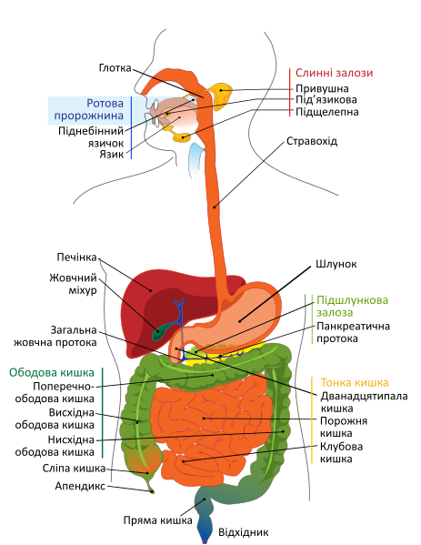

Додаток 4
Будова ротової порожнини.
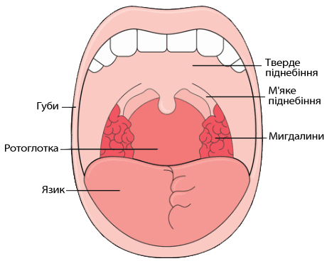
Додаток 5
Слинні залози, їх будова

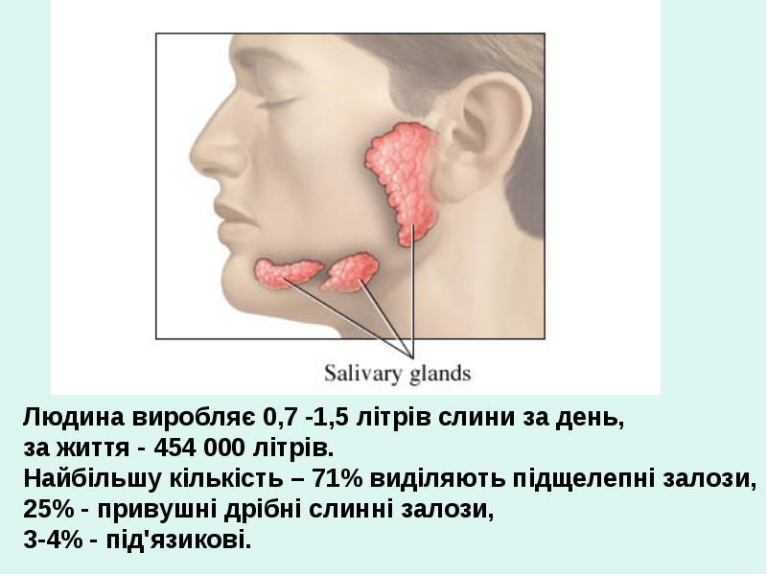

Додаток 6
Склад слини.

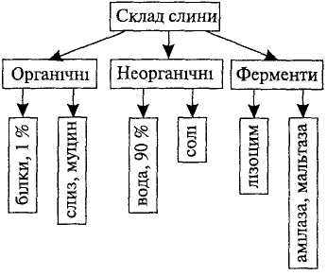

Додаток 7

Схема рефлекторної дуги слиновиділення.
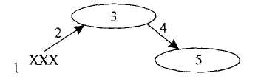
1 — рецептори язика, 2 — чутливі нейрони, 3— центр слиновиділення у
довгастому мозку, 4 — рухові нейрони, 5 — слинні залози.
Додаток 8
Будова шлунка.

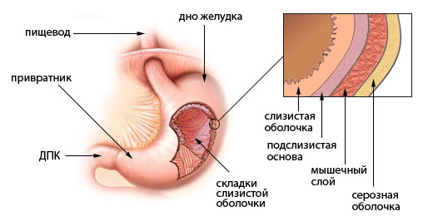

Додаток 9
Склад шлункового соку 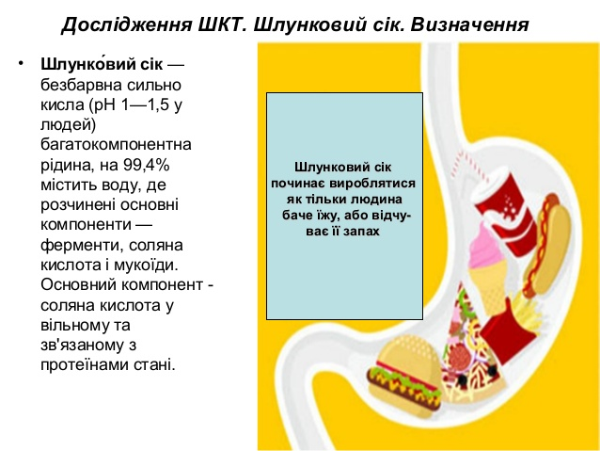

Додаток 10
Функції шлунку

Травні | Не пов'язані з травні
1.Депонуюча | 1.Захисна
2.Секреторна | 2.Екскреторна
3.Рухова | 3.Кровотворна
4.Всмоктувальна | 4.Підтримування обміну речовин

Додаток 11
Печінка, підшлункова залоза та дванадцятипала кишка

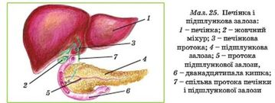

Додаток 12
Підшлункова залоза
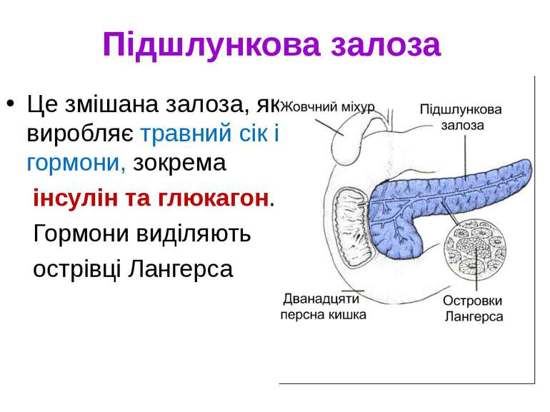

Додаток 13
Гормони підшлункової залози.

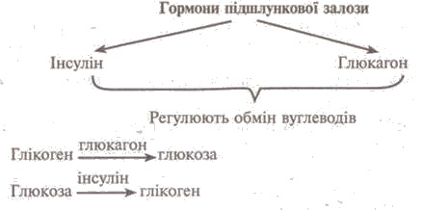

Додаток 14
Ферменти підшлункової залози
Ферменти | На що діють | Продукти розщеплення | Умови реакції
Трипсин і хімотрипсин  Ліпаза  Амілаза | високомолекулярні поліпептиди  білки  жири  крохмаль | низькомолекулярні поліпептиди  амінокислоти  гліцерин і жирні кислоти  глюкоза і мальтоза | р  Л е  У а  Ж к  Н ц  А і  я

Додаток 15
Особливості печінки

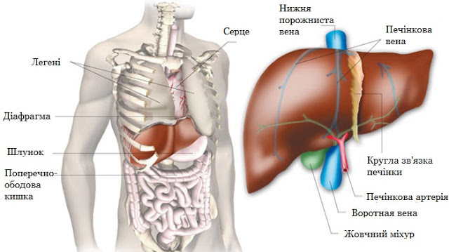

Додаток 16
Склад та регуляція жовчовиділення

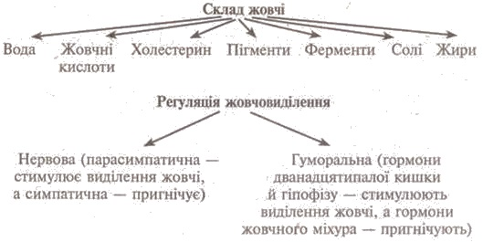

Додаток 17
 | Функції печінки
Обмін білків | Завдяки ферментам розщеплює, переробляє, перебудовує амінокислоти. Якщо в організм людини надходить недостатня кількість білка, печінка виділяє резервний білок, що міститься в ній.
Обмін вуглеводів | Печінка переробляє в глікоген: 1)глюкозу - речовини, що утворилися при розщепленні білків, 2)жири, молочну кислоту і тримає в собі, як резерв цукру. Як тільки організм потребує глюкози, печінка перетворює глікоген у глюкозу і подає в кров.
Жировий обмін, а саме утворення жиру з цукру | Цей процес відбувається за рахунок впливу жовчі на жири, що знаходяться в кишечнику. При цьому жирна кислота окислюється. Недарма печінку називають депо жиру.
Обмін вітамінів | Печінка виділяє жовчні кислоти, за рахунок яких жиророзчинні вітаміни потрапляють в кишечник. Слід зазначити, що певні вітаміни затримуються в печінці до дефіцитного періоду організму.
Розщеплення гормонів | Печінка розщеплює цілий ряд гормонів:  - Тироксин  - Інсулін і це ще не весь список
Обмін гормонів | Печінка - це стабілізатор гормонального балансу організму
Обмін мікроелементів | Печінка сприяє потраплянню заліза в кишечник, обміну марганцю і кобольта, цинку і міді.
Захисна функція | Печінка знешкоджує:  - Токсичні речовини  - Аміак, перетворюючи його в сечовину  - Отруйні речовини, перетворюючи в нешкідливі  - Мікроби, піддаючи фагоцитозу.
Бере участь у згортанні крові | Печінка синтезує речовини, впливає на процес згортання крові
Депо крові | Печінка - це головне джерело збагачення крові, а також резерв крові.
Бере участь у процесах травлення | Печінка синтезує жовч і відправляє на зберігання в жовчний міхур. А жовч в свою чергу бере активну участь у процесі травлення.

Додаток 18
Здорова та "хвора "печінка
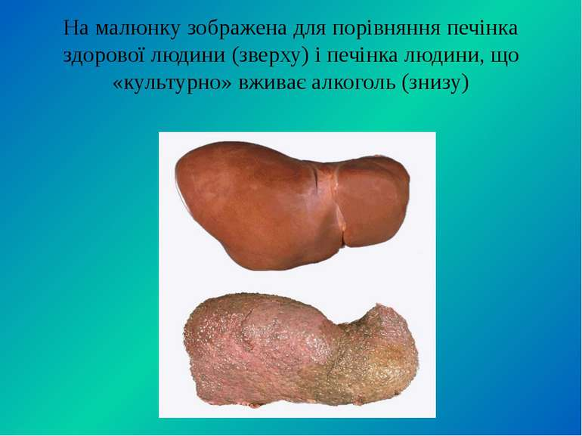

Додаток 19
Особливості будови кишечника
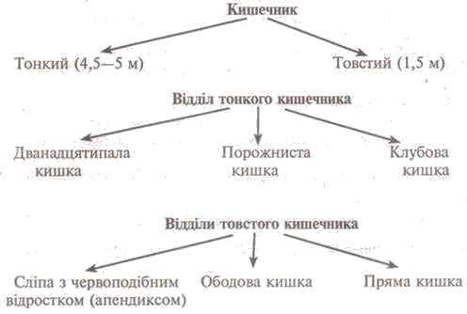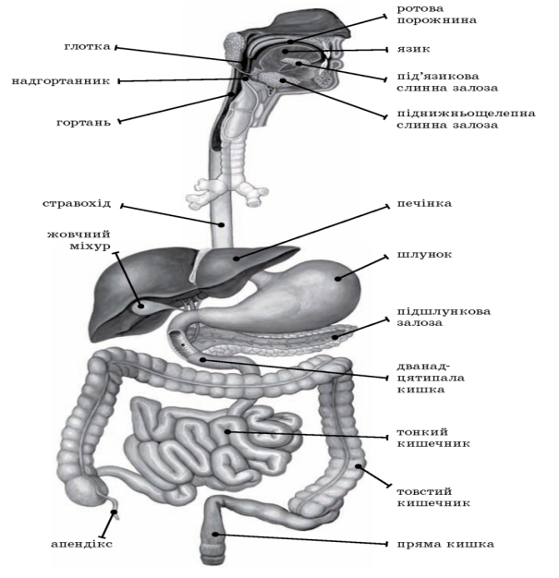

Додаток20
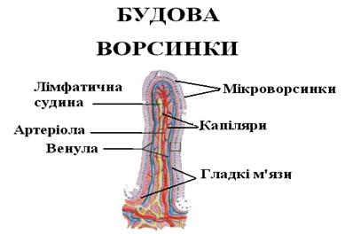

Додаток 21

Всмоктування поживних речовин

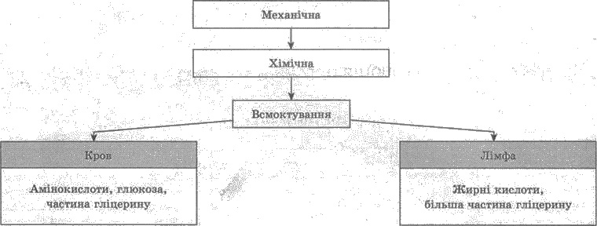

Додаток 22
Будова товстого кишечника

Додаток 23
Збалансоване харчування

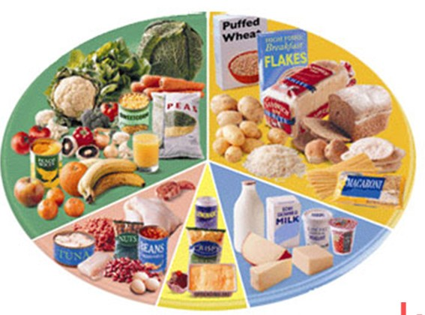
Додаток 24
"Травна система людини - біохімічна лабораторія"

Відділ травного каналу | ВИДІЛЕННЯ | ФЕРМЕНТИ | ВСМОКТУВАННЯ
РОТОВА  ПОРОЖНИНА  (рН-6,8) | Слина 0,5-2л | Амілаза, мальтаза | Лікарські препарати  (валідол, нітрогліцерин)
ШЛУНОК  (рН-1,5) | Шлунковий сік 2-2,5 л | Протеаза, пепсин,  ліпаза (незначна кількість) | Вода, алкоголь та незначна кількість деяких речовин
ТОНКИЙ КИШЕЧНИК (рН-7,5) | Жовч 0,5-1 л  Панкреатичний сік 1,5-2 л  Сік тонкої кишки 1,5-2 л | ліпази, трипсин, амілаза | Вода, глюкоза, амінокислоти, жовчні кислоти, гліцерин
ТОВСТИЙ КИШЕЧНИК (рН- 5) | Сік товстої кишки  0,05-0,06 л | ліпази, трипсин, амілаза – незначна кількість | Вода

